Что купить первокласснику?
- Школьная форма.
Девочки: сарафан в синюю клетку, блузка белая (парадная форма), блузка, рубашка, лонгслив или водолазка оттенков сочетающейся цветовой гаммы для повседневной формы.
Мальчики: брюки синего цвета классического покроя, жилет тёмно-синего цвета; рубашка белая (парадная форма), рубашка однотонная, лонгслив или водолазка оттенков сочетающейся цветовой гаммы.

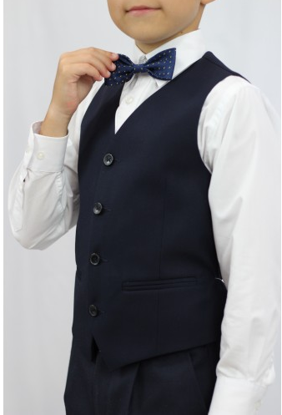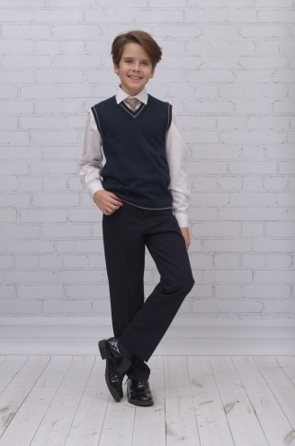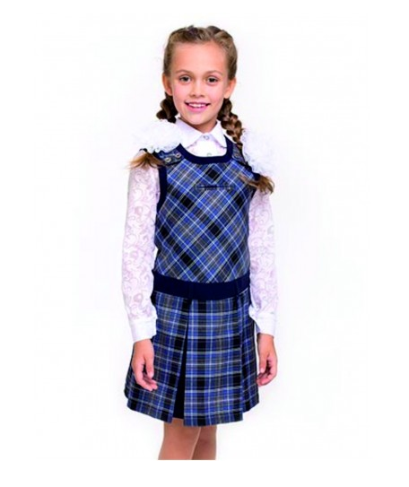
2. Школьная обувь.
Сменная обувь (удобная). Сумка для сменной обуви.
3.Спортивная форма:
- спортивный костюм (для уроков на улице)
- белая футболка без рисунков
- черные шорты (для уроков в зале)
- кеды или лёгкие кроссовки на белой подошве.
4.Канцелярские товары.
При выборе канцелярских товаров, обратите внимание на их качество.
- тетради в клеточку 12 листов - 10 шт.
- тетради в узкую линейку с косой линией 12 листов - 10 шт.

- обложки для тетрадей, плотные.
- обложки для учебников и прописей рекомендуем купить после того, как получите комплект учебников. Прежде чем покупать обложки на них, измерьте длину и ширину учебников.
- закладки для учебников
- папка для тетрадей
- вместительный удобный пенал среднего размера, лучше на молнии.
- ручки с синим стержнем
- ручка с зеленым стержнем
- простые карандаши
- ластик
- линейка длиной 15 см
- цветные карандаши, не менее 12 цветов.
- точилка для карандашей
- фломастеры, не менее 12 цветов
- краски акварельные не менее 12 цветов
- кисточки для рисования разных размеров
- баночка-непроливайка для воды
- альбом для рисования
Для уроков технологии:

- Специальная папка для труда
- Цветная бумага
- Цветной и белый картон
- Пластилин мягкий, не менее 12 цветов
- Дощечка для лепки и клеёнка на парту
- Ножницы небольшого размера с закругленными концами
- Клей ПВА и клей-карандаш

